Муниципальное бюджетное общеобразовательное учреждение
«Средняя общеобразовательная школа № 9» г.Чебоксары

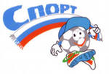

Спортивное мероприятие
на тему «Мы за здоровый образ жизни».

Классный руководитель: Тюменёва З.В.

Чебоксары

2015г.

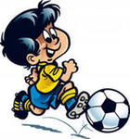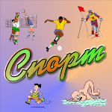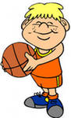

Тема занятия: Мы за здоровый образ жизни.
Цель занятия: воспитывать интерес учащихся к занятиям физкультурой и спортом; развитие двигательной активности учащихся.

Ход занятия
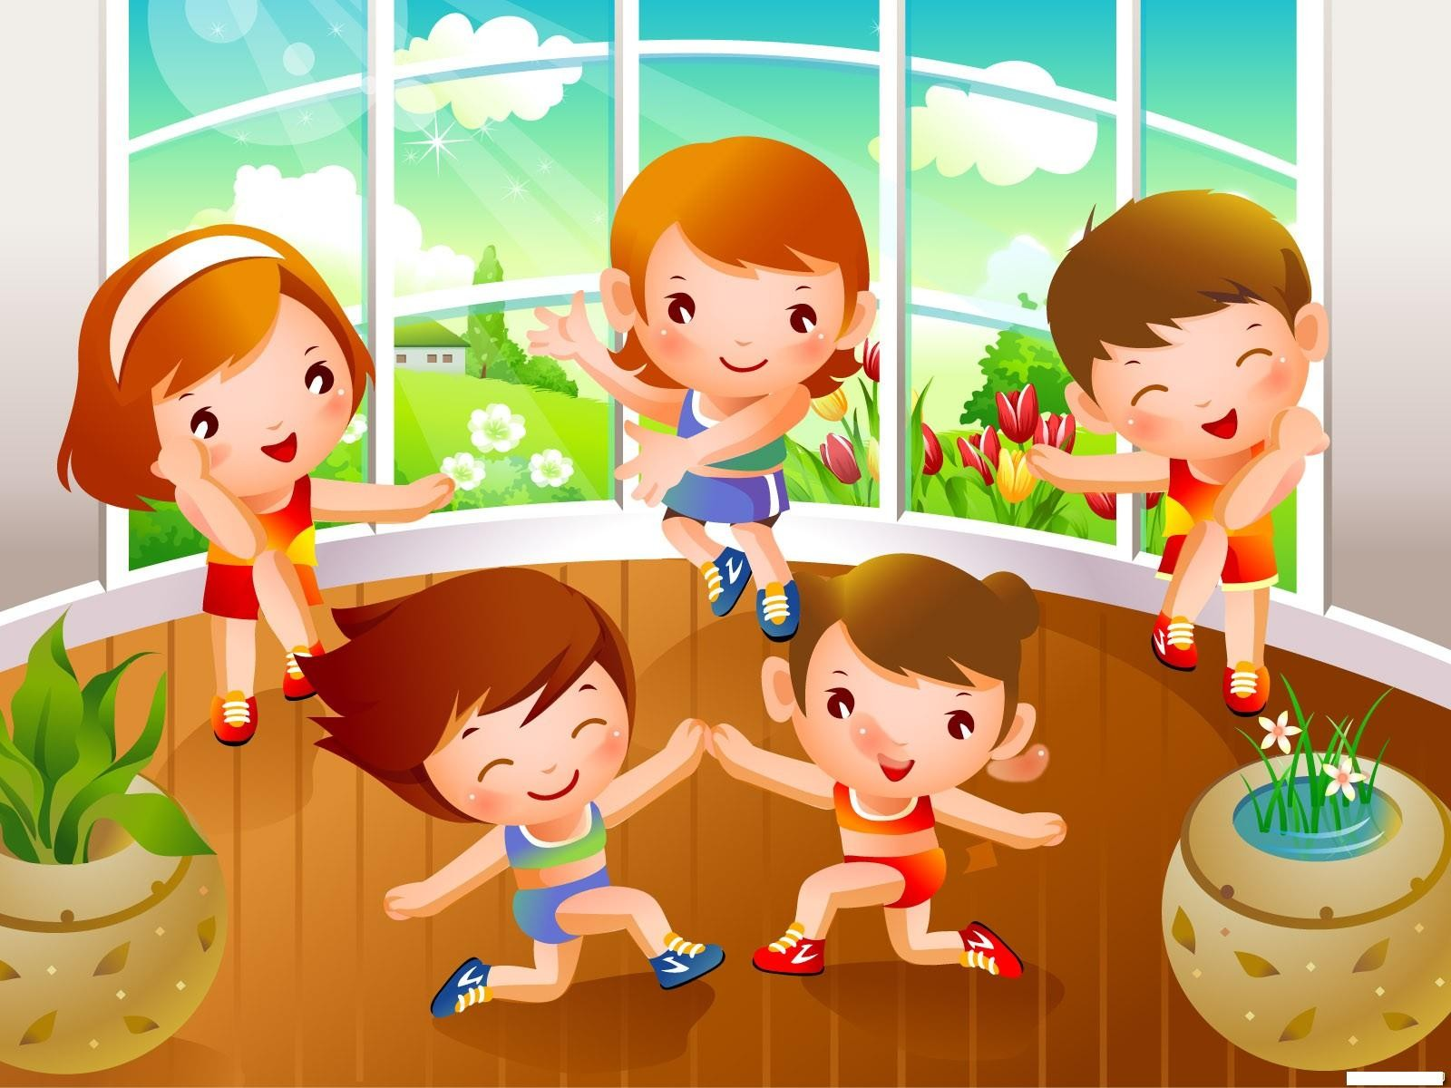

I. Организационный момент.
Всем известно, всем понятно,
Что здоровым быть приятно.
Только надо знать,
Как здоровым стать!
Приучай себя к порядку -
Делай каждый день зарядку,
Смейся веселей,
Будешь здоровей.
II. Мотивационный блок.
Знакомства учащихся с правилами поведения на уроках здоровья.
Эти правила закрепить небольшим стихотворением.
Физкультурой мы, друзья, любим заниматься.
Спорт, подвижная игра – нужное занятие.
Дай мне руку, улыбнись!
Спорт продлит нашу жизнь!
Мы стараемся всегда помогать друг другу,
Не смеёмся никогда, если друга трудно!
Дай мне руку, улыбнись!
Спорт продлит нам нашу жизнь!

Если вновь не получается это упражнение,
Нужно просто повторить трудное движение.
Дай мне руку, улыбнись!
Спорт продлит нашу жизнь!

Тренировка и труд вместе в спорте идут!
Тренировка и труд нам удачу принесут!
Дай мне руку, улыбнись! Спорт продолжит нам нашу жизнь!
III. Подготовительный блок.
Игровые упражнения на развитие двигательной активности.
1.Упражнение «Я расту»
Для того, чтобы стать сильным и ловким, нужно много заниматься. В этом нам поможет магическое стихотворение.
Ребята стоят на своих местах и выполняют задание по команде учителя.
Упрись в землю ногами,
Потянись к небу руками,
Воздуха чистого вдохни,
И мысленно болезни отгони.
2. Упражнение «Зеркало»

Ребята стоят на своих местах и выполняют те движения, которые выполняет учитель.
Они должны:
- замереть на месте;
- постоять как можно дольше на пальцах;
- походить на пальцах;
- постоять на пальцах с закрытыми глазами;
- постоять на пальцах и поморгать глазами;
- постоять, обнимая свою голову попеременно левой и правой рукой, при этом поглаживание себя по щеке.
3. Упражнение « Плечо друга»
Ребята бегут по залу, положив руку на плечо впереди стоящего ребёнка.
Во время бега они меняют руки по команде учителя.
4. Упражнение «Морская волна»
Учащиеся становятся в шеренгу и изображают морскую волну.
Первые три человека стоят, три следующих приседают по очереди.
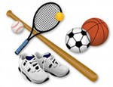

IV. Основной блок.

1. Эстафета с обручем и скакалкой
Учащиеся делятся на 2 команды. У направляющего первой подгруппы - гимнастический обруч, а у направляющего второй подгруппы - скакалка. По сигналу игрок с обручем устремляется вперед, прыгая через обруч (как через скакалку). Как только игрок с обручем пересечет линию старта противоположной колонны, стартует игрок со скакалкой, который продвигается вперед, прыгая через скакалку. Каждый участник после выполнения задания передает инвентарь очередному игроку в колонне.

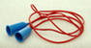

2. «Гусеница»
Мяч передаётся между ногами. Последний игрок с мячом забегает вперёд и снова передаёт мяч и т. д. Обратно возвращаются бегом, взявшись за талию друг друга.
- А теперь, друзья, вперёд,
Нас новое заданье ждёт!
3.«Кенгуру»
Направляющий зажимает мяч между ногами выше колен. Передвигаясь прыжками вперёд до ориентира и обратно. Если мяч упал на пол, его нужно подобрать, вернуться на то место, где мяч выпал, зажать ногами и подложить дальше. 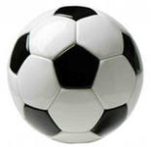
V. Итог занятия.
Учащиеся делятся впечатлениями о занятии.
Учитель заканчивает такими словами:
Ты – Человек и должен помнить, что природа заложила в тебе ежедневную потребность в движениях.
Живи в гармонии со своим телом!
Лучше будь активным и здоровым, чем пассивным и больным!
Лучше иди по жизни с улыбкой, чем с гримасой боли!
Изучай спортивные достижения других и сам становись сильным и непобедимым!
Сохраняй данное тебе природное здоровье!
Борись с собой, своей леностью и своим недугами!
Знакомься со спортивными достижениями других и сам станешь сильнее!
5

